高速公路异常事件视频检测系统
运行报告

广州国交润万交通信息有限公司
2026年06月11日

- 总体情况
视频事件识别系统共接入400路高清摄像机，为高速公路各路段提供实时异常事件检测及交通流参数检测，其中，异常事件主要包括停车事件，骑行事件，行人事件，工作人员，逆行事件；交通流参数主要包括车流量及平均车速。此套事件检测系统，能够实现24h全天候场景的实时监控道路交通信息及时发现异常交通事件，为管理部门决策提供参考。
本报告统计时间为2026年06月11日00时00分00秒—2026年06月11日23时59分59秒，主要统计内容为该期间高速公路异常事件告警情况。总体结果如下：
该期间告警事件总计270件，已审核事件270件，其中正报252件，误报18件，事件检测准确率为93.33%。具体各事件类型检测结果如下表所示。
告警事件类型统计表
事件类型 | 事件总数 | 已审核 | 未审核 | 正报数 | 误报数 | 准确率  (正报数/已审核)
停车事件 | 98 | 98 | 0 | 87 | 11 | 88.78%
骑行事件 | 63 | 63 | 0 | 63 | 0 | 100.00%
行人事件 | 57 | 57 | 0 | 54 | 3 | 94.74%
工作人员 | 49 | 49 | 0 | 45 | 4 | 91.84%
逆行事件 | 3 | 3 | 0 | 3 | 0 | 100.00%
树木倾倒事件 | 0 | 0 | 0 | 0 | 0 | --
道路异常大量停车 | 0 | 0 | 0 | 0 | 0 | --
牲畜上路事件 | 0 | 0 | 0 | 0 | 0 | --
危化品车辆违停 | 0 | 0 | 0 | 0 | 0 | --
危化品车停车区被占用 | 0 | 0 | 0 | 0 | 0 | --
边坡塌方 | 0 | 0 | 0 | 0 | 0 | --
桥梁垮塌 | 0 | 0 | 0 | 0 | 0 | --
滑坡泥石流 | 0 | 0 | 0 | 0 | 0 | --
路面坍塌 | 0 | 0 | 0 | 0 | 0 | --
路面落石 | 0 | 0 | 0 | 0 | 0 | --
路面裂缝 | 0 | 0 | 0 | 0 | 0 | --
收费车道停留超时 | 0 | 0 | 0 | 0 | 0 | --
道路异常无车通行 | 0 | 0 | 0 | 0 | 0 | --
大流量缓行 | 0 | 0 | 0 | 0 | 0 | --
穿越导流线事件 | 0 | 0 | 0 | 0 | 0 | --
驶离事件 | 0 | 0 | 0 | 0 | 0 | --
路面塌陷 | 0 | 0 | 0 | 0 | 0 | --
危化品车辆 | 0 | 0 | 0 | 0 | 0 | --
违规变道 | 0 | 0 | 0 | 0 | 0 | --
施工事件 | 0 | 0 | 0 | 0 | 0 | --
抛洒物事件 | 0 | 0 | 0 | 0 | 0 | --
压线事件 | 0 | 0 | 0 | 0 | 0 | --
烟火事件 | 0 | 0 | 0 | 0 | 0 | --
超速事件 | 0 | 0 | 0 | 0 | 0 | --
低速事件 | 0 | 0 | 0 | 0 | 0 | --
交通事故 | 0 | 0 | 0 | 0 | 0 | --
禁区占用事件 | 0 | 0 | 0 | 0 | 0 | --
拥堵事件 | 0 | 0 | 0 | 0 | 0 | --

- 运行数据分析
- 事件位置分布
排名前三的事件高发位置分别为马塘隧道ZK928+607-枪机1，马塘隧道ZK928+207-枪机1，三家寨隧道k931+876-枪机1，分别发生异常事件17起，9起，7起。发生主要事件类型(高发事件位置中的最多的事件类型)为停车事件，共30起。
- 事件时间分析
事件发生高峰时段为10:00-11:00。

其中，违停事件发生高峰时段为10:00-11:00。

- 事件类型分析
事件类型停车事件发生最多，共发生98件，占比为36.30%。

- 运行详细数据
视频事件检测系统在2026年06月11日00时00分00秒—2026年06月11日23时59分59秒期间共检出270起告警事件，已审核事件270起。
其中停车事件检测结果如下表所示:
停车事件告警统计
统计时间 | 事件总数 | 已审核数 | 正报数 | 误报数 | 准确率(正报数/已审核)
2026年06月11日00时00分00秒—2026年06月11日23时59分59秒 | 98 | 98 | 87 | 11 | 88.78%

部分正报事件如下：
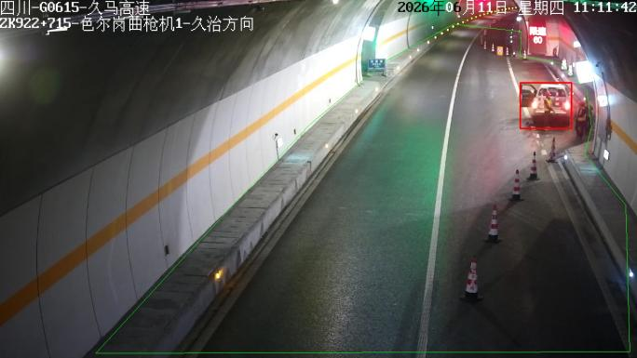  停车事件 | 事件编号：GJA0134620260611111147027  任务名称：色尔岗曲隧道ZK922+715-枪机1  告警时间：2026-06-11 11:11:43  事件描述：
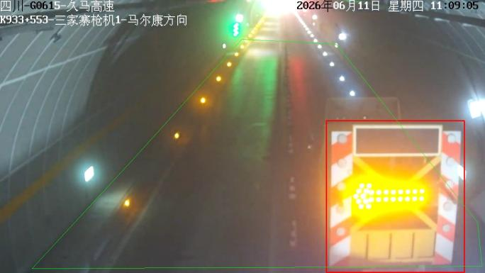  停车事件 | 事件编号：GJA0145920260611110909010  任务名称：三家寨隧道K933+553-枪机1  告警时间：2026-06-11 11:09:05  事件描述：
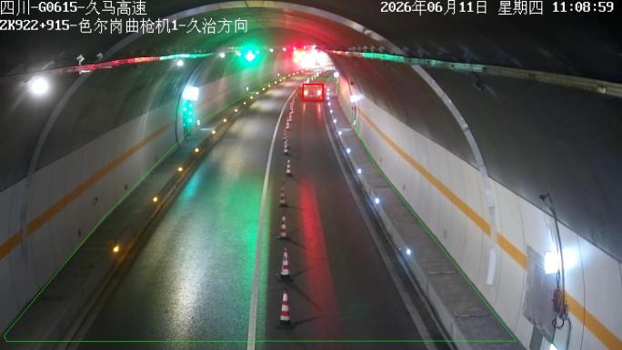  停车事件 | 事件编号：GJA0137020260611110906028  任务名称：色尔岗曲隧道ZK922+915-枪机1  告警时间：2026-06-11 11:09:02  事件描述：

部分误报事件如下:
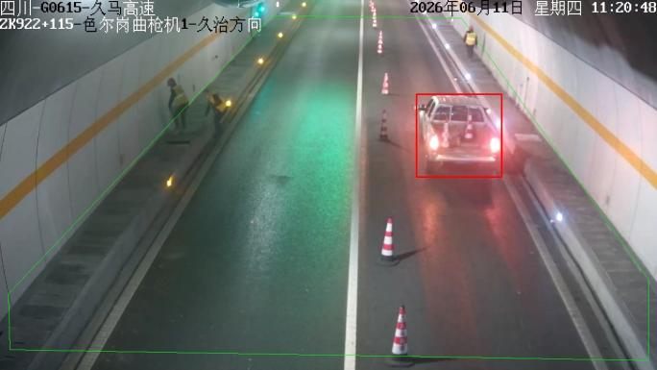  停车事件 | 事件编号：GJA0136820260611112051011  任务名称：色尔岗曲隧道ZK922+115-枪机1  告警时间：2026-06-11 11:20:50  事件描述：
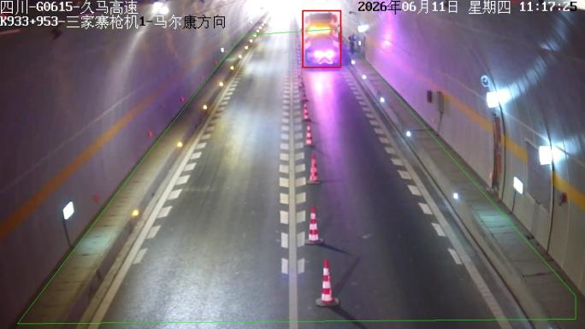  停车事件 | 事件编号：GJA0146020260611111731014  任务名称：三家寨隧道K933+953-枪机1  告警时间：2026-06-11 11:17:30  事件描述：
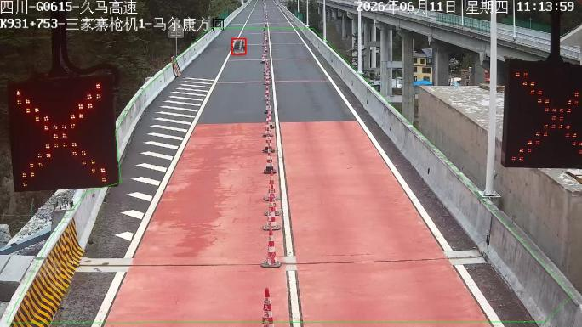  停车事件 | 事件编号：GJA0126320260611111403075  任务名称：三家寨隧道k931+753-枪机1  告警时间：2026-06-11 11:14:00  事件描述：

其中骑行事件检测结果如下表所示:
骑行事件告警统计
统计时间 | 事件总数 | 已审核数 | 正报数 | 误报数 | 准确率(正报数/已审核)
2026年06月11日00时00分00秒—2026年06月11日23时59分59秒 | 63 | 63 | 63 | 0 | 100.00%

部分正报事件如下：
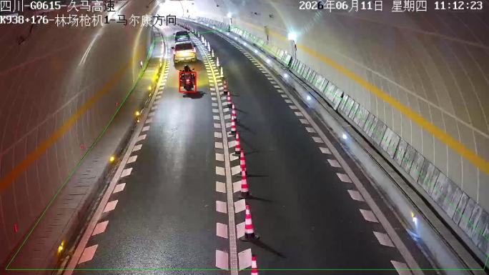  骑行事件 | 事件编号：GJA0147120260611111228004  任务名称：林场隧道K938+176-枪机1  告警时间：2026-06-11 11:12:23  事件描述：
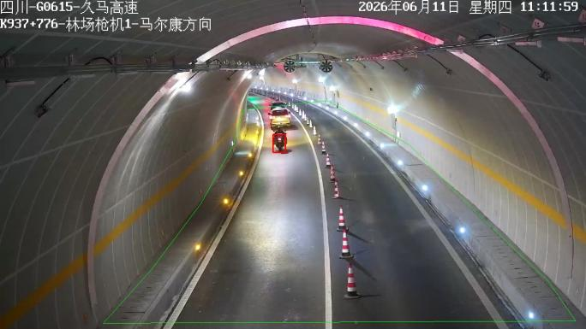  骑行事件 | 事件编号：GJA0143620260611111201005  任务名称：林场隧道K937+776-枪机1  告警时间：2026-06-11 11:11:59  事件描述：
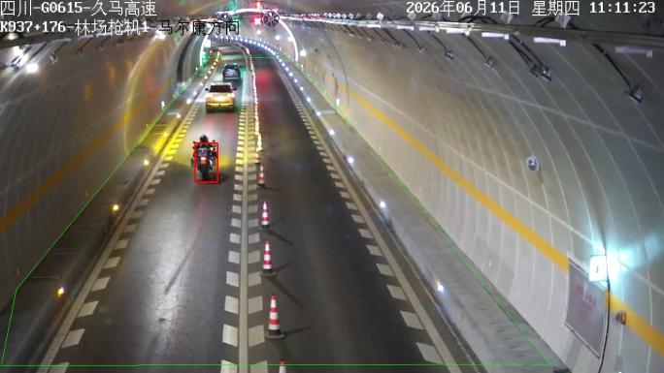  骑行事件 | 事件编号：GJA0146820260611111125002  任务名称：林场隧道K937+176-枪机1  告警时间：2026-06-11 11:11:24  事件描述：

其中行人事件检测结果如下表所示:
行人事件告警统计
统计时间 | 事件总数 | 已审核数 | 正报数 | 误报数 | 准确率(正报数/已审核)
2026年06月11日00时00分00秒—2026年06月11日23时59分59秒 | 57 | 57 | 54 | 3 | 94.74%

部分正报事件如下：
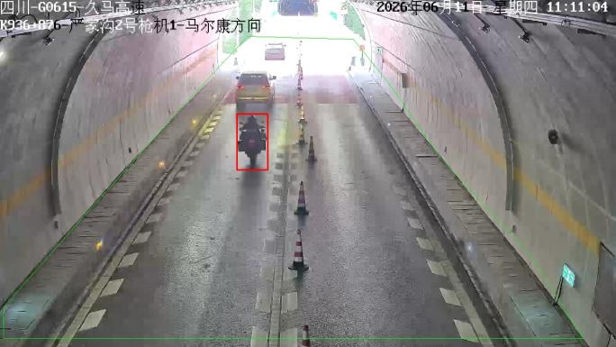  行人事件 | 事件编号：GJA0127320260611111110016  任务名称：严家沟一二号隧道k936+876-枪机1  告警时间：2026-06-11 11:11:07  事件描述：
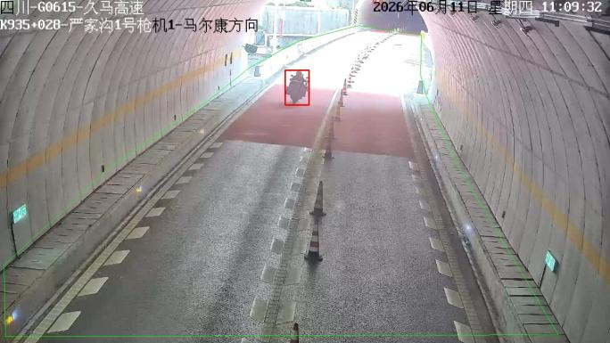  行人事件 | 事件编号：GJA0126920260611110934013  任务名称：严家沟一二号隧道k935+028-枪机1  告警时间：2026-06-11 11:09:34  事件描述：
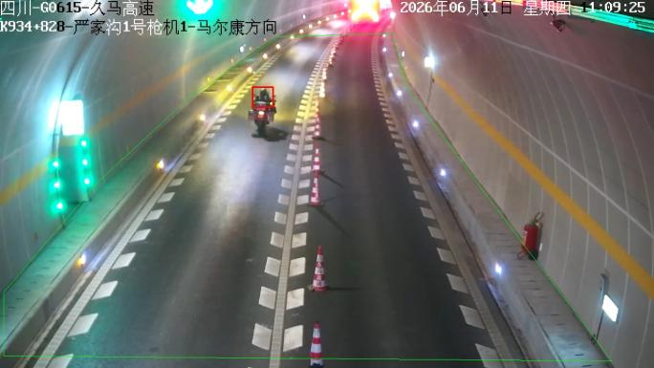  行人事件 | 事件编号：GJA0146120260611110931011  任务名称：严家沟一二号隧道K934+828-枪机1  告警时间：2026-06-11 11:09:30  事件描述：

部分误报事件如下:
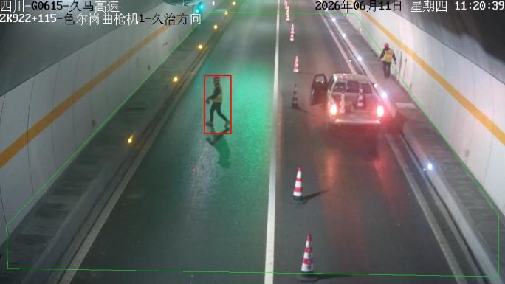  行人事件 | 事件编号：GJA0136820260611112046009  任务名称：色尔岗曲隧道ZK922+115-枪机1  告警时间：2026-06-11 11:20:44  事件描述：
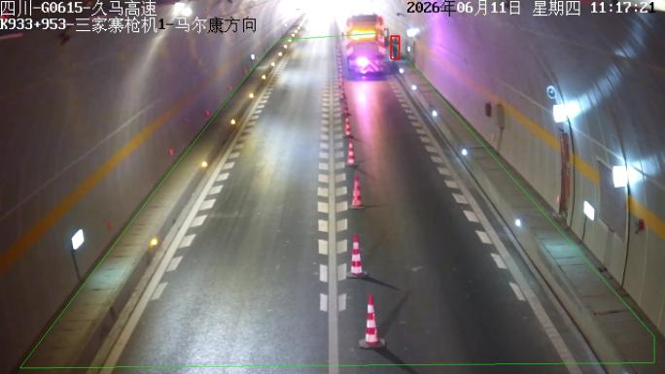  行人事件 | 事件编号：GJA0146020260611111731013  任务名称：三家寨隧道K933+953-枪机1  告警时间：2026-06-11 11:17:27  事件描述：
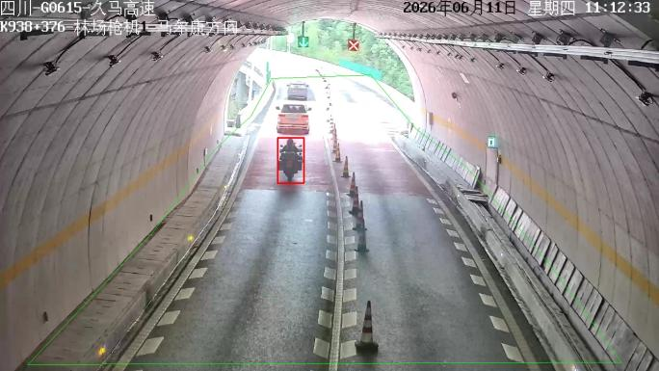  行人事件 | 事件编号：GJA0127720260611111241029  任务名称：林场隧道k938+376-枪机1  告警时间：2026-06-11 11:12:38  事件描述：

其中工作人员检测结果如下表所示:
工作人员告警统计
统计时间 | 事件总数 | 已审核数 | 正报数 | 误报数 | 准确率(正报数/已审核)
2026年06月11日00时00分00秒—2026年06月11日23时59分59秒 | 49 | 49 | 45 | 4 | 91.84%

部分正报事件如下：
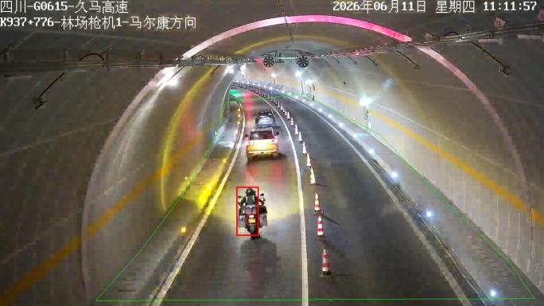  工作人员 | 事件编号：GJA0143620260611111201004  任务名称：林场隧道K937+776-枪机1  告警时间：2026-06-11 11:12:00  事件描述：
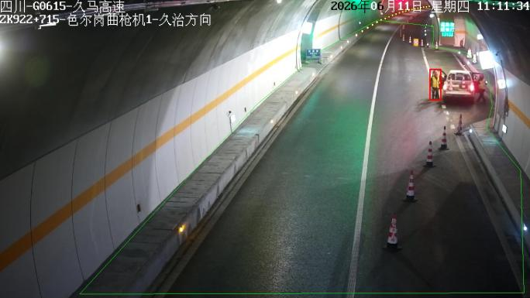  工作人员 | 事件编号：GJA0134620260611111141025  任务名称：色尔岗曲隧道ZK922+715-枪机1  告警时间：2026-06-11 11:11:37  事件描述：
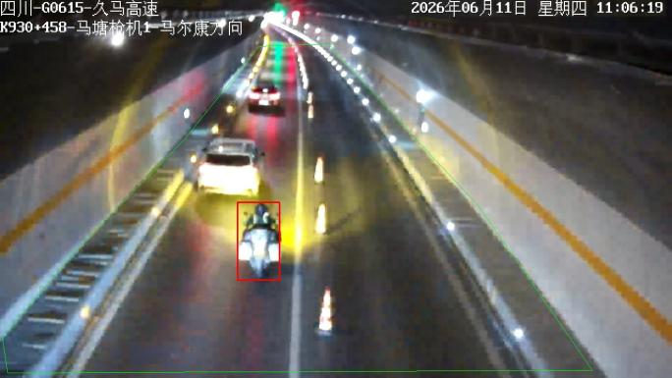  工作人员 | 事件编号：GJA0142620260611110622007  任务名称：马塘隧道K930+458-枪机1  告警时间：2026-06-11 11:06:20  事件描述：

部分误报事件如下:
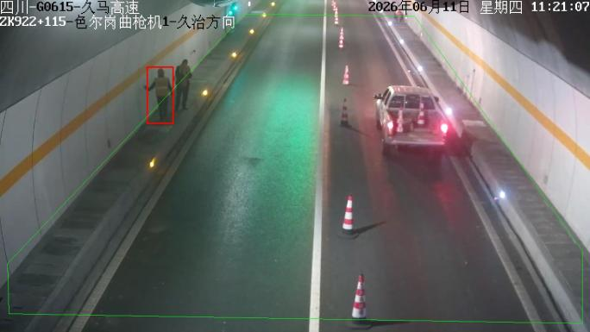  工作人员 | 事件编号：GJA0136820260611112116012  任务名称：色尔岗曲隧道ZK922+115-枪机1  告警时间：2026-06-11 11:21:12  事件描述：
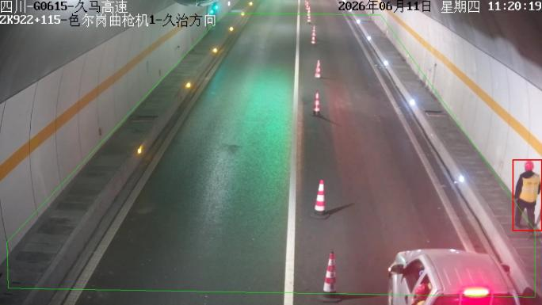  工作人员 | 事件编号：GJA0136820260611112023008  任务名称：色尔岗曲隧道ZK922+115-枪机1  告警时间：2026-06-11 11:20:20  事件描述：
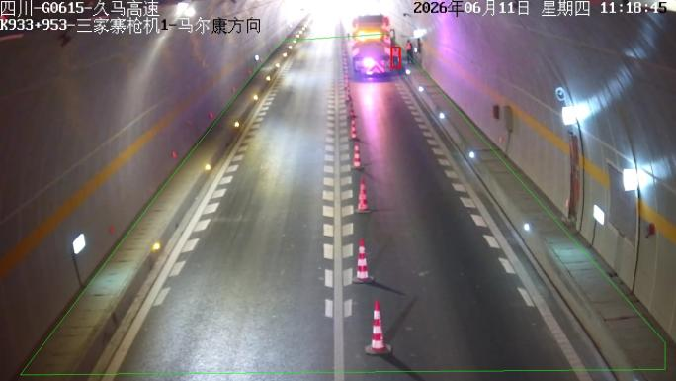  工作人员 | 事件编号：GJA0146020260611111851018  任务名称：三家寨隧道K933+953-枪机1  告警时间：2026-06-11 11:18:47  事件描述：

其中逆行事件检测结果如下表所示:
逆行事件告警统计
统计时间 | 事件总数 | 已审核数 | 正报数 | 误报数 | 准确率(正报数/已审核)
2026年06月11日00时00分00秒—2026年06月11日23时59分59秒 | 3 | 3 | 3 | 0 | 100.00%

部分正报事件如下：
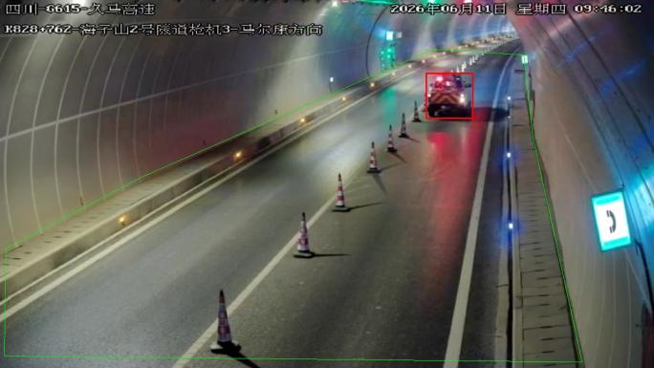  逆行事件 | 事件编号：GJA0148320260611094603001  任务名称：海子山2号隧道-K828+762-右幅枪机3  告警时间：2026-06-11 09:46:03  事件描述：
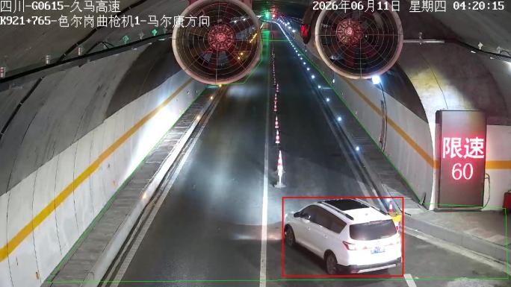  逆行事件 | 事件编号：GJA0141620260611042021092  任务名称：色尔岗曲隧道K921+765-枪机1  告警时间：2026-06-11 04:20:15  事件描述：
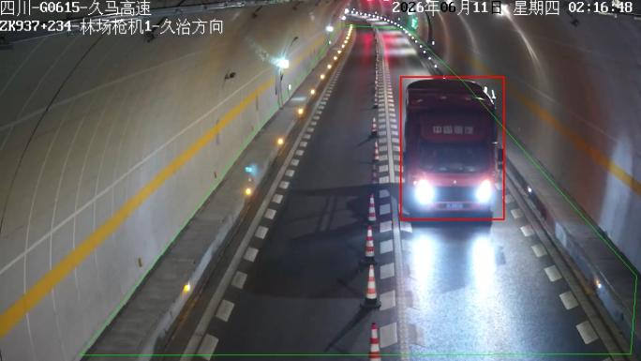  逆行事件 | 事件编号：GJA0127620260611021648068  任务名称：林场隧道k937+234-枪机1  告警时间：2026-06-11 02:16:48  事件描述：

